28.09.2021
T:Analiza schematu płyty głównej.

1. Omówienie złączy
BACK PANEL CONNECTORS

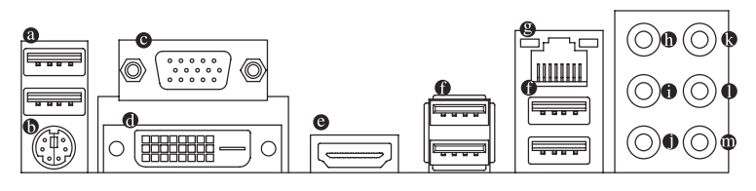
a – USB 2.0/1.1 Port
Porty USB typu 2.0 i 1.1. Można do nich podpiąć urządzenia USB, takie jak klawiatura, mysz, drukarka USB , kamerka USB i wiele innych urządzeń.

B – PS/2
Portem PS/2 możemy podłączyć klawiaturę / mysz ze złączem PS/2

c – D-Sub Port ( VGA)
Złącze D-Sub, inaczej VGA jest złączem analogowym, służącym do podłączenia monitora.

D – DVI-D
Złącze DVI-D to standard z kolei który umożliwia wyłączne przesyłanie danych cyfrowych .

E – HDMI
Jest pierwszym standardem interfejsu umożliwiającego jednoczesną transmisję w pełni cyfrowego, nieskompresowanego obrazu i dźwięku.

F – USB 3.0/2.0 Pory

g – RJ-45 Lan Port
Złącze to umożliwia połączenie przewodowe z internetem nawet do prędkości 1 gbps.

H – głośnik centralny / subwoofer

k – głośnik tylni

j – głośnik boczny

